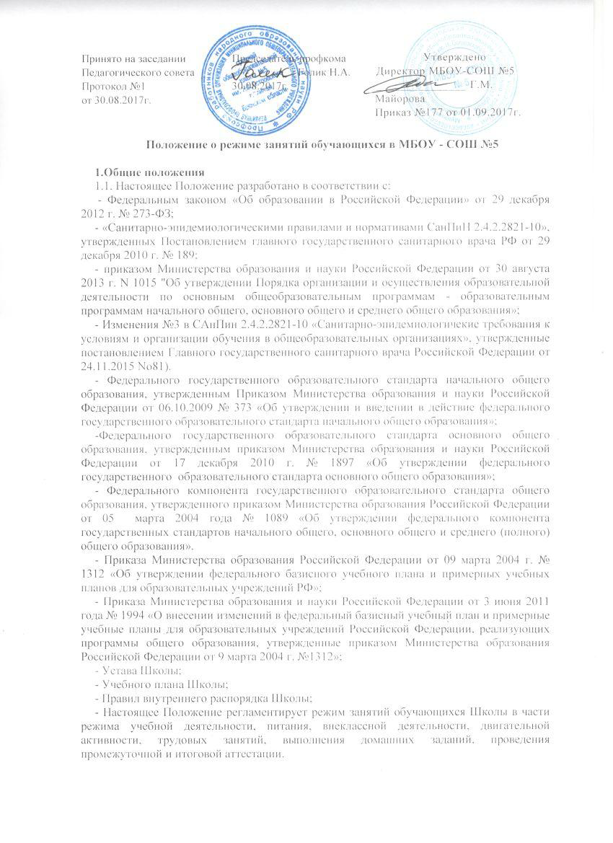

**Положение о режиме занятий обучающихся в МБОУ - СОШ №5**

**1.Общие положения**

1.1. Настоящее Положение разработано в соответствии с:

 - Федеральным законом «Об образовании в Российской Федерации» от 29 декабря 2012 г. № 273-ФЗ;

- «Санитарно-эпидемиологическими правилами и нормативами СанПиН 2.4.2.2821-10», утвержденных Постановлением главного государственного санитарного врача РФ от 29 декабря 2010 г. № 189;

- приказом Министерства образования и науки Российской Федерации от 30 августа 2013 г. N 1015 "Об утверждении Порядка организации и осуществления образовательной деятельности по основным общеобразовательным программам - образовательным программам начального общего, основного общего и среднего общего образования»;

- Изменения №3 в САнПин 2.4.2.2821-10 «Санитарно-эпидемиологичекие требования к условиям и организации обучения в общеобразовательных организациях», утвержденные постановлением Главного государственного санитарного врача Российской Федерации от 24.11.2015 No81).

- Федерального государственного образовательного стандарта начального общего образования, утвержденным Приказом Министерства образования и науки Российской Федерации от 06.10.2009 № 373 «Об утверждении и введении в действие федерального государственного образовательного стандарта начального общего образования»;

-Федерального государственного образовательного стандарта основного общего образования, утвержденным приказом Министерства образования и науки Российской Федерации от 17 декабря 2010 г. № 1897 «Об утверждении федерального государственного образовательного стандарта основного общего образования»;

- Федерального компонента государственного образовательного стандарта общего образования, утвержденного приказом Министерства образования Российской Федерации от 05 марта 2004 года № 1089 «Об утверждении федерального компонента государственных стандартов начального общего, основного общего и среднего (полного) общего образования».

- Приказа Министерства образования Российской Федерации от 09 марта 2004 г. № 1312 «Об утверждении федерального базисного учебного плана и примерных учебных планов для образовательных учреждений РФ»;

- Приказа Министерства образования и науки Российской Федерации от 3 июня 2011 года № 1994 «О внесении изменений в федеральный базисный учебный план и примерные учебные планы для образовательных учреждений Российской Федерации, реализующих программы общего образования, утвержденные приказом Министерства образования Российской Федерации от 9 марта 2004 г. №1312»;

- Устава Школы;

- Учебного плана Школы;

- Правил внутреннего распорядка Школы;

- Настоящее Положение регламентирует режим занятий обучающихся Школы в части режима учебной деятельности, питания, внеклассной деятельности, двигательной активности, трудовых занятий, выполнения домашних заданий, проведения промежуточной и итоговой аттестации.

- Организация образовательного процесса в Школе регламентируется учебным планом (разбивкой содержания образовательной программы по учебным курсам, по дисциплинам и по годам обучения), календарным учебным графиком и расписаниями занятий, разрабатываемыми и утверждаемыми Школой самостоятелно

 1.2. Настоящее Положение регламентирует функционирование школы в период организации образовательного процесса, каникул, летнего отдыха. Режим занятий обучающихся действует в течение учебного года. Временное изменение режима занятий возможно только на основании приказа.

 1.3. Настоящие Положение обязательно для исполнения всеми учащимися Школы и их родителями (законными представителями), обеспечивающими получение учащимися общего образования.

 1.4. Текст настоящего Положения размещается на официальном сайте Школы в сети Интернет.

**2. Режим образовательного процесса**

 2.1. Учебный год в Школе начинается 1 сентября. Если этот день приходится на выходной день, то в этом случае учебный год начинается в первый, следующий за ним, рабочий день.

 2.2. Продолжительность учебного года на первой, второй и третьей ступенях общего образования составляет не менее 34 недель без учета государственной (итоговой) аттестации, в первом классе – 33 недели.

 2.3. Учебный год составляют учебные периоды: четверти, количество четвертей - 4.

2.4. При обучении по четвертям после каждого учебного периода следуют каникулы (четверти чередуются с каникулами).

 2.5. Продолжительность учебного года, каникул устанавливается годовым

календарным учебным графиком. Календарный график на каждый учебный год согласовывается с учредителем и утверждается приказом директора Школы.

 2.6. Обучение в Школе ведется:

- в 1-4 классах по 5-ти дневной учебной неделе;

- в 5-11 классах по 6-ти дневной учебной неделе.

 В случае необходимости в Школе может быть организовано обучение в две смены, во 2 смене не могут обучаться обучающиеся 1-х, 5-х, выпускных 9 и 11 классов.

 2.7. Продолжительность урока во 2–11-х классах составляет 40 минут.

 2.8.В соответствии с требованиями «Санитарно-эпидемиологических правил и нормативов СанПиН 2.4.2.2821-10» для облегчения процесса адаптации детей к требованиям общеобразовательного учреждения в 1-х классах применяется ступенчатый метод постепенного наращивания учебной нагрузки:

сентябрь, октябрь - 3 урока по 35 минут каждый (для прохождения учебной программы четвертые уроки заменяются целевыми прогулками на свежем воздухе, уроками физической культуры, уроками - играми, уроками-театрализациями, уроками-экскурсиями, (основание: письмо Министерства образования и науки РФ от 20.04.2001 г. №408/13-13 «Рекомендации по организации обучения первоклассников в адаптационный период»);

ноябрь – декабрь - 4 урока по 35 минут каждый;

январь - май –  4 урока по 40 минут каждый;

2.9. Учебные занятия в Школе начинаются в 8 часов 15 минут.

 2.10. После каждого урока учащимся предоставляется перерыв не менее 10 минут. Для организации питания обучающихся в режим учебных занятий вносятся перемены, продолжительностью не менее 20 минут.

 2.11.Расписание звонков :

|  |  |
| --- | --- |
| урок | время |
| 1 | 8.15-8.55 |
| 2  3 | 9.05-9.45  10.05-10.45 |
| 4 | 11.05-11.45 |
| 5 | 12.05-12.45 |
| 6 | 12.55-13.35 |

2.12. Горячее питание обучающихся осуществляется в соответствии с расписанием, утверждаемым на каждый учебный период директором Школы по согласованию с Управляющим советом учреждения.

2.13. Аудиторная учебная нагрузка обучающихся не должна быть меньше минимальной обязательной и не должна превышать предельно допустимую аудиторную учебную нагрузку обучающихся.

-1 класс – 21 час в неделю (5-дневная учебная неделя);

- 2 -4 классы – предельно допустимая аудиторная нагрузка при 5-дневной учебной неделе – 23 часа в неделю;

- 5 класс - предельно допустимая аудиторная нагрузка при 6-дневной учебной неделе – 32 часов в неделю;

- 6 класс - предельно допустимая аудиторная нагрузка при 6-дневной учебной неделе – 33 часов в неделю;

- 7 класс - предельно допустимая аудиторная нагрузка при 6-дневной учебной неделе– 35 часа в неделю;

- 8 класс - предельно допустимая аудиторная нагрузка при 6-дневной учебной неделе– 36 часов в неделю;

- 9 класс - предельно допустимая аудиторная нагрузка при 6-дневной учебной неделе– 36 часов в неделю;

- 10 -11 классы - предельно допустимая аудиторная нагрузка при 6-дневной учебной неделе – 37 часов в неделю.

2.14. Расписание уроков составляется в соответствии с гигиеническими требованиями к расписанию уроков с учетом умственной работоспособности обучающихся в течение дня и недели. При составлении расписания уроков используется таблица И.Г. Сивакова, в которой трудность каждого предмета ранжируется в баллах.

2.15. В Школе установлены следующие основные виды учебных занятий: урок, лекция, семинар, практическая работа, лабораторная работа, экскурсия.

2.16. При проведении занятий по иностранному языку и трудовому обучению на 2 и 3 ступени обучения, по информатике и ИКТ, физике, химии (во время практических занятий) допускается деление класса на две группы при наполняемости не менее 25 человек.

При наличии необходимых условий и средств возможно деление на группы классов с меньшей наполняемостью.

2.17. С целью профилактики утомления, нарушения осанки, зрения обучающихся на уроках в начальной, средней и старшей школе проводятся физкультминутки, динамические паузы и гимнастика для глаз.

2.18. В начальных классах плотность учебной работы обучающихся на уроках по основным предметах не должна превышать 80%.

 2.19. В оздоровительных целях в Школе создаются условия для удовлетворения биологической потребности обучающихся в движении. Эта потребность реализуется посредством ежедневной двигательной активности обучающихся в объеме не менее 2 ч.:

- 3 урока физической культуры в неделю;

- физкультминутки на уроках;

- подвижные/динамические перемены;

- внеклассные спортивные занятия и соревнования;

- прогулки на свежем воздухе;

- Дни здоровья.

**3. Режим каникулярного времени**

 3.1. Продолжительность каникул в течение учебного года составляет не менее 30 календарных дней.

 3.2. Продолжительность летних каникул составляет не менее 8 недель.

 3.3. Для обучающихся в первом классе устанавливаются в течение года (в третьей четверти) дополнительные недельные каникулы.

 3.4. Сроки каникул утверждаются директором Школы по согласованию с Учредителем.

**4. Режим внеурочной деятельности**

 4.1.  Режим внеурочной деятельности регламентируется расписанием работы кружков, секций, детских общественных объединений.

 4.2. Время проведения экскурсий, походов, выходов с детьми на внеклассные мероприятия устанавливается в соответствии с календарно-тематическим планированием и планом воспитательной работы.

Выход за пределы школы разрешается только после издания соответствующего приказа директора школы. Ответственность за жизнь и здоровье детей при проведении подобных мероприятий несет учитель, который назначен приказом директора.

 4.3. Работа спортивных секций, кружков, кабинета информатики допускается только по расписанию, утвержденному директором Школы.

 4.4. Факультативные, групповые, индивидуальные занятия, занятия объединений дополнительного образования начинаются не ранее через 40 минут после окончания уроков.

 4.5. Часы факультативных, групповых и индивидуальных занятий входят в объем максимально допустимой нагрузки.

4.6. При проведении внеурочных занятий продолжительностью более 1 академического часа организуются перемены – 10 минут для отдыха со сменой вида деятельности.

4.7. В Школе по желанию и запросам родителей (законных представителей)могут открываться группы продленного дня обучающихся, которые начинают свою работу после окончания уроков.

Режим работы каждой группы утверждается директором школы.

Группы продленного дня действуют на основании Положения о группах продленного дня.

В группе продленного дня продолжительность прогулки для младших школьников должна составлять не менее 1,5 часов. Двигательная активность на воздухе должна быть организована в виде подвижных и спортивных игр.

5. Режим трудовых занятий обучающихся

5.1.При организации практики и занятий общественно полезным трудом обучающихся (по согласию родителей (законных представителей), предусмотренных образовательной программой, связанных с большой

физической нагрузкой (переноска и передвижение тяжестей), необходимо

руководствоваться санитарно-эпидемиологическими требованиями к безопасности условий труда работников, не достигших 18-летнего возраста

5.2. Не допускается привлекать обучающихся к работам с вредными или опасными условиями труда, при выполнении которых запрещается применение труда, лиц моложе 18 лет, а также к уборке санитарных узлов и мест общего пользования, мытью окон и светильников, уборке снега с крыш и другим аналогичным работам.

5.3. Допустимая продолжительность работ для обучающихся 12–13 лет составляет 2 часа; для подростков 14 лет и старше —3 часа. Через каждые 40 минут работы необходимо устраивать регламентированные 15-минутные перерывы для отдыха.

6. Режим выполнения домашних заданий

6.1. Объем домашних заданий (по всем предметам) должен быть таким, чтобы затраты времени на его выполнение не превышали (в астрономических часах): во 2-3 классах —1,5 ч., в 4–5 классах—2 ч., в 6–8 классах —2,5 ч., в 9 классах—до 3,5 ч.

7. Промежуточная и итоговая аттестация обучающихся.

7.1.Оценка индивидуальных достижений обучающихся осуществляется по окончании каждого учебного периода:

-1 класс и 2 класс в 1 и 2 четверти- безотметочное обучение;

-2 (3 и 4 четверти) -9 классов – по итогам четвертей, учебного года (балльное

оценивание);

-10,11 классов - по полугодиям (балльное оценивание).

Порядок проведения промежуточной аттестации и системы оценки индивидуальных достижений обучающихся определяется соответствующими локальными актами школы.

7.2. Государственная итоговая аттестация в выпускных 9 и 11 классах проводится в соответствии с нормативно-правовыми документами Минобрнауки РФ